

*Evidemment, il va sans dire que l’ensemble des questions doivent être rédigées en respectant scrupuleusement les règles de rédaction de la fiche technique !*

DM2 : Devenir un pro des pourcentages

*18/09/2020*

*Chapitre 1 : Corps purs et mélanges au quotidien*

**Rappel de Cours** (5-10 min): ***Lire et comprendre le cours ci-dessous. La compréhension de ce cours est nécessaire pour faire les exercices.***

Imaginez, vous êtes face à une classe de 34 élèves (la Terminale 5 par exemple). La moitié des élèves de cette classe ont eu moins de 10/20 à une interro surprise… Combien d’élèves ont eu moins de 10/20 ? C’est super simple, il suffit de prendre la moitié de 34 :

$$\frac{34}{2}=17$$

Donc, il y a 17 élèves qui ont en dessous de 10/20. Mine de rien, le calcul ci-dessus contient déjà la notion de ***pourcentage***. En effet, si je réécris ce calcul différemment,

$$\frac{34}{2}=34×\frac{1}{2}=34×0,50=17$$

On voit apparaître $0,50.$ Ce nombre est un pourcentage : c’est 50%.

$$50\%=0,50$$

En fait, le symbole % veut juste dire « divisé par cent », c’est pour cela qu’on dit « pourcent ».

De même, $40\% =\frac{40}{100}=0,40$

$35\% =\frac{35}{100}=0,35$

$23,5=\frac{23,5}{100}=0,235$

$100\%=\frac{100}{100}=1$

Si je vous dis, 100% des 34 élèves de Terminale 5 ont eu au-dessus de 2/20, alors vous ferez inconsciemment l’opération suivante

$$34×100\%=34×\frac{100}{100}=34×1=34$$

Evidemment, multiplier par 1 n’a pas grand intérêt et on aurait déjà pu deviner le résultat directement…

Mais si maintenant, je vous disais que 23,5% des élèves de la Terminale 5 ont au dessus de 15/20, alors on ferait le même calcul :

$$34×23,5\%=34×\frac{23,5}{100}=34×0,235=7,99≈8$$

Evidemment, j’ai arrondi à 8, car 7,99 élèves, ça ne veut pas dire grand-chose…

**Ce qu’il faut retenir jusqu’à présent** :

* **Le symbole « % » veut juste dire « divisé par cent ». ex : $23,5\%=0,235$**
* **50% de 34 élèves, c’est $34×50\%=34×0,50=17$ élèves.**
* **23,5% de 34 élèves, c’est $34×23,5\%=34×0.235=8$ élèves.**
* $p\%$**de $N$ élèves, c’est $N×p\%=N×\frac{p}{100}$. Cette formule littérale veut juste dire la même chose que les 2 lignes du dessus mais avec des lettres.**

**Exercice1** : **Qu’est-ce qu’il y a dans l’air ? (15-20 min)**

Evidemment, on est dans le cours de physique-chimie donc on ne va pas parler des 34 élèves de la Term.5. On va plutôt parler de molécules. Vous savez sans doute que l’air qui nous entoure est composé de milliards de milliards de molécules. Ces milliards de molécules invisibles à l’œil nu se déplacent à des vitesses de l’ordre de 1800 km/h ! Imaginez-vous le bordel monstre que ça serait si on pouvait voir et sentir toutes ces molécules qui se déplacent aussi vite et qui nous tapent dessus, tapent sur les murs et s’entrechoquent entre elles !

La composition de l’air est rappelée dans le tableau suivant (à connaître par coeur !) :

|  |  |
| --- | --- |
| **Gaz** | **Composition** |
| Diazote (N2) | 78% |
| Dioxygène (O2) | 21% |
| Autres gaz | 1% |

Un laboratoire a réussi à inventer un dispositif permettant d’isoler 1500 molécules d’air.

1. Parmi ces molécules, combien sont des molécules de diazote ?
2. Parmi ces molécules, combien sont des molécules de dioxygène ?
3. Parmi ces molécules combien ne sont ni des molécules de diazote et de dioxygène ?
4. Lorsque l’on somme tous les pourcentages de la composition du gaz, qu’obtient-on comme nombre ? Est-ce normal ?

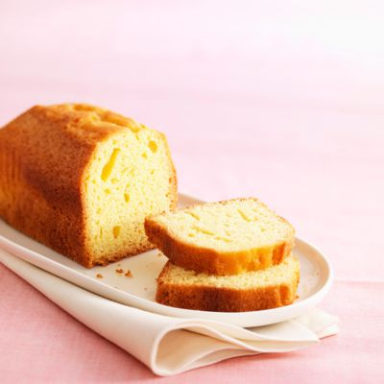

**Exercice 2 (15-20 min) :**

Avez-vous déjà cuisiné un quatre quart ? La recette de ce gâteau est la plus simple du monde. Il suffit de mélanger 4 œufs ($≈250g)$, 250g de farine, 250g de beurre et 250g de sucre.

1. Calculer la masse de ce gâteau.
2. Quel est le pourcentage de la masse de chaque ingrédient ? *(cf. coup de pouce ci-dessous)*
3. On rajoute 10 g de levure au mélange. Que devient le pourcentage de chaque ingrédient ?
4. Vérifier que la somme de l’ensemble des pourcentages que vous avez trouvez à la question 3 vaut bien 100%.

*Coup de pouce : Un humain de 70 kg est composé de 40 kg d’eau ! Cela veut dire que le pourcentage en masse de l’eau est : $p=\frac{m_{eau}}{m_{tot}}=\frac{40}{70}≈57\%$*

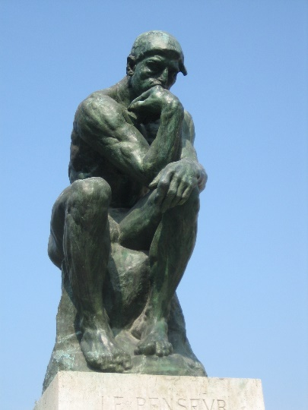

**Exercice 4 (A ne pas rendre avec la copie !! )**

A présent, vous êtes un pro des pourcentages (enfin j’espère !). Pour ne pas que vos connaissances disparaissent, construisez vous une fiche sur laquelle vous mettrez les formules, les exemples et les points de méthode que vous pensez être importants pour vous ! Cette fiche est personnelle, vous pouvez mettre tout ce que vous voulez dessus. Essayez de mettre uniquement les formules et les exemples essentiels (pas de blabla !).

*Le Penseur* de Rodin (visible au musée Rodin à Paris)

**Exercice 3** (15-20 min) : **L’œuvre d’art qui indisposait les autorités francaises de 1922 !**

g  
A présent parlons Art... Parlons d’une œuvre d’art extraordinaire, une sculpture des plus célèbres du monde et que l’on peut voir à Paris : *Le Penseur* d’Auguste Rodin. Cette sculpture représente un homme d’une musculature imposante mais recroquevillé sur lui-même et visiblement torturé par ses pensées… Cette sculpture était installée jusqu’en 1922 sur la place du Panthéon mais elle indisposait les autorités de l’époque par son caractère imposant (cf. Wikipédia !). On l’a donc transféré au musée Rodin dans le 7e arrondissement de Paris.

Cette sculpture en bronze a une masse de 12 tonnes (1 tonne = 1000 kg).

Le bronze est un alliage composé de cuivre (symbole chimique : Cu) et d’étain (symbole chimique : Sn). 5% de la masse totale de la statue est causée par les atomes d’étain.

1. Quelle est la masse d’étain nécessaire (en kg) pour fabriquer le bronze de la statue ?
2. Quelle est le pourcentage de la masse de cuivre ?
3. Quelle est la masse du cuivre (en kg) nécessaire pour fabriquer cette statue ?

Gâteau Quatre quarts